Titlu: PERSONALIZAREA UNUI CAIET

Categoria de vârstă : 6-12 ani

Autori: Istituto dei Sordi di Torino www.istitutosorditorino.org

Competențe:
- Elevii vor învăţa să-şi personalizeze propriile lucruri.
- Elevii îşi vor folosi creativitatea pentru a realiza ceva nou şi personal
- Elevii vor fi conştienţi de propria identitate

Competențe conform curriculumului european:
http://eur-lex.europa.eu/legal-content/EN/TXT/?uri=LEGISSUM%3Ac11090

Evaluare formativă:
- Identifică principalele materiale (caiet, foarfecă…).
- Cere ce consideră că îl reprezintă.
- Cere ce doreşte să creeze şi materialele suplimentare de care are nevoie.

Evaluare sumativă:
- Comunică gândurile personale, impresiile şi se distrează în timp ce crează un nou obiect.

Listă de vocabular specific/Cuvinte-cheie:
Imaginaţie, identitate, creativitate, artă.

Scurtă descriere a contextului/scenariului educațional:

Profesorul și copiii vor pregăti materialele de care au nevoie: foarfece, un caiet, câteva hârtii colorate, creioane și markere, lipici, și alte materiale atractive pentru elevi (panglici, țesături ...).
Profesorul va explica că fiecare persoană își poate personaliza anumite obiecte după cum dorește, în timp ce există unele obiecte care trebuie să aibă aceleași caracteristici într-o comunitate pentru a comunica ceva. De exemplu, semafoarele au lumina roșie pentru a comunica tuturor să se oprească.
Profesorul va stimula creativitatea și gusturile personale, întrebând copiii ce le place și ce le nu place.
Profesorul îi va ajuta pe elevi în timpul decorării unui caiet personal și va combina timpul de joacă cu cel didactic.

Materiale necesare:
- Foarfece, un caiet, câteva hârtii colorate, creioane și markere, lipici.

Sugestii pentru utilizarea limbajului mimico-gestual:
- Prezentați în limbaj mimico-gestual: vocabularul nou, materialele necesare și etapele personalizării unui caiet.

- Desenează-te și completează informațiile despre tine.

NUME______________________________

PRENUME__________________________

VÂRSTA____________________________

ŞCOALA____________________________

CULOAREA FAVORITĂ_______________
SPORTUL PREFERAT_________________________________________________

MATERIA PREFERATĂ________________________________________________

TREI CALITĂŢI ___________________________________________________________________________________________________________________________________________________________________________________________________________________________

TREI DEFECTE
___________________________________________________________________________________________________________________________________________________________________________________________________________________________

- Încercuieşte lucrurile care îţi plac.

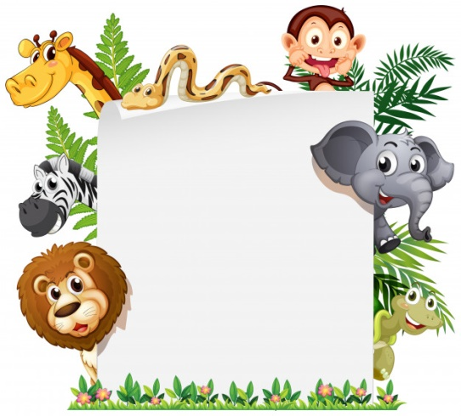
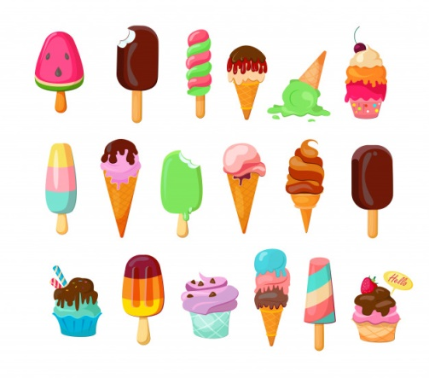
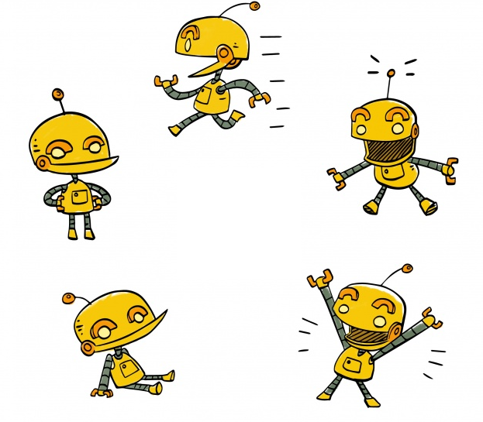
ROBOŢI
ANIMALE
- Desenează şi descrie-l pe prietenul tău cel mai bun.

NUME_________________________________________________

PRENUME__________________________________________________

VÂRSTA____________ CARACTERISTICI FIZICE __________________________
____________________________________________________________________________

JOCUL LUI/EI FAVORIT ESTE____________________________________________

MÂNCAREA LUI/EI FAVORITĂ ESTE__________________________________________________________________________________

EL/EA ESTE PRIETENUL/A MEU/MEA CEL/CEA MAI BUN/Ă PENTRU CĂ ___________________________________________________________________________________________________________________________________________________________________________________________________________________________________________________________________________________________________
- De unde vin eu?
Desenează-te pe tine şi pe membrii familiei tale (câte o persoană în fiecare cerc). Decupează şi pune cercurile în copacul de mai jos, pentru a realiza copacul familiei.

Link-uri/Resurse utile:
- https://www.youtube.com/watch?v=om3INBWfoxY
- https://www.youtube.com/watch?v=A5e1CtoJDvY

